PREZENTARE Residence Ambient

Avand in vedere situatia economica mondiala, nevoia de produse competitive atat calitativ cat si financiar a devenit tot mai mare. Residence Ambient este o structura de cazare in stilul apartamentelor in regim hotelier, cu o singura bucatarie comuna si salon de mic dejun, situata la etajul 2 (mansarda) a unei cladiri de epoca in centrul Brasovului (la 300 m distanta fata de Hotel Ambient si 100 m distanta fata de Pensiune Ambient).

Ca si structura spatiile se impart in :
- camere duble (pat matrimonial sau twin) : 12 camere ;
- apartamente (dormitor+living) – max 3 persoane : 7 apartamente ;
- bucatarie comuna complet utilata
- breakfast lounge cu o superba panorama a muntelui Tampa

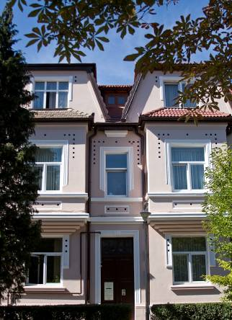

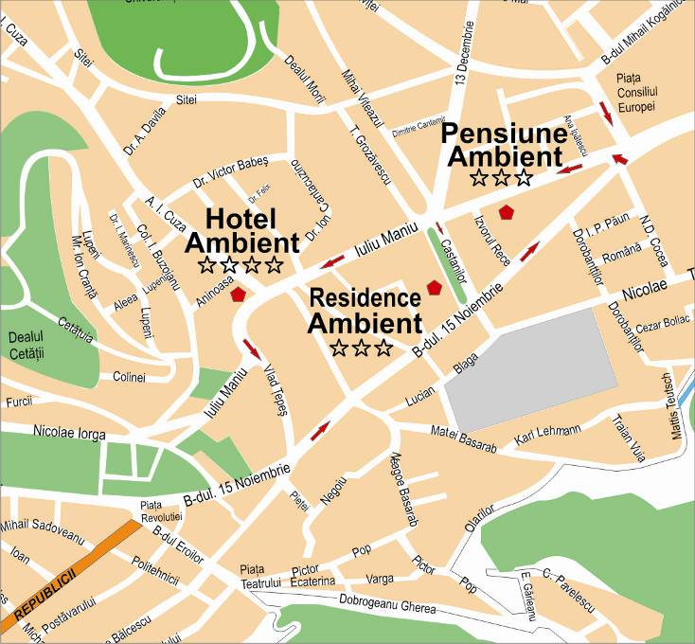

Rezervarile se vor efectua la numerele de telefon si fax din antet, precum si la e-mailul indicat.
Procedura de check-in va fi urmatoarea :
- clientul soseste la receptia Pensiunii Ambient (100 m distanta) unde i se va completa fisa, i se vor da cheile aferente cladirii si apartamentului dupa care este indrumat catre Residence Ambient .
- daca oaspetele are autoturism, acesta poate fi lasat atat in parcarea Pensiunii Ambient, cat si in parcarea Residence Ambient fara costuri aditionale.
- cu cheia furnizata, clientul poate accesa poarta principala a cladirii, usa camerei inchiriate precum si facilitatile conexe : bucatarie, lounge, etc.
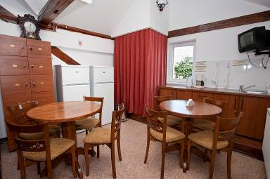
Residence Ambient dispune de:
- incalzire centrala
- sistem electronic de avertizare a incendiilor
- sistem electronic de supraveghere a spatiilor publice ( CCTV )
- salon de servire a micului dejun
- se accepta carduri visa, mc si amex
- seif
- rent a car
- birou turism si excursii
- Ambient Exclusive oferit gratuit numai oaspetilor Ambient

Camerele dispun de: BUCATARIE
- telefon cu acces intern
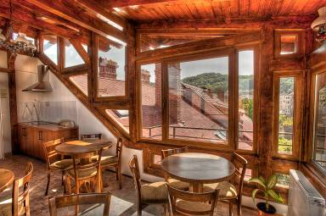
- televiziune prin cablu
- acces internet wireless
- radio ceas
Apartamentele dispun suplimentar de:
- pat matrimonial sau twin
- living
- 2 televizoare
- canapea extensibila

Contracost se ofera urmatoarele servicii:
- doctor si dentist la cerere
- servicii de masaj la cerere
- check-out intarziat
- transport auto BREAKFAST LOUNGE

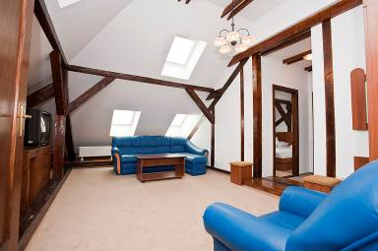
LIVING APARTAMENT

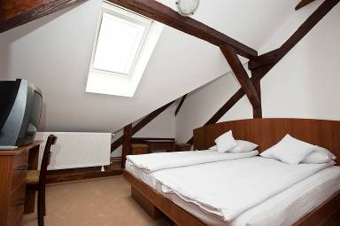
DORMITOR APARTAMENT

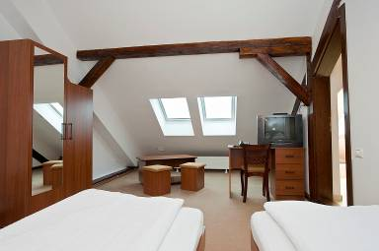
CAMERA DUBLA

